直通车是最高效最安全最适合大众操作永不过时的爆款的技术
------------------------------------------------------------------------------
直通车6步引流爆款，一个永不过时的爆款利器
下面我们结合这个店铺的直通车数据大概，总结下关于直通车操作的几个步骤，店铺近30天的直通车报表趋势图可以看到。整体直通车的展现量是按一定的递增率进行操作的，保证展现量呈现上升的状态下，持续优化roi的数据，实际上过去30天的整体roi也已经接近3.5，这意味着虽然我们直通车花费很大，但是并不亏损，而且目前已经优化到超过3.3不亏的状态，更重要的是把一个店铺的新品完全打爆了。这个打造爆款的过程比一般人用刷单的成本要低的多的多，所以今天我强调直通车做爆款是永不过时的技巧，以下截取直通车近30天的数据给大家看下。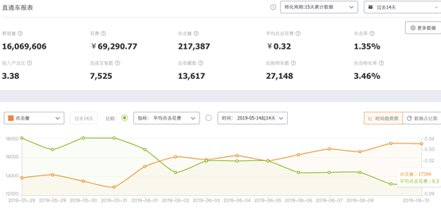
作为一个新品如果用直通车来操作是分为不同的阶段的，直通车在不同阶段采取的布局结构和推广目的也是不同的，基于这个店铺案例的直通车操作，从以下6个阶段的实战技巧来总结下：
1—测款测图
2—养分上权重
3—递增拉流量
4—优化roi
5—维护日常访客
6—清货捡流量
第一阶段，直通车的测款测图测词和人群目的
测试的过程是做直通车推广必经过程，不管是新品还是老爆款，只要你重新建立一个计划，那么前期就必须经过一个测试数据位目的的过程。测试过程中大家对直通车的操作优化的重心应该放在争取到尽量多的基础展现量和点击量，有足够的展现点击基础才能准确分析测试的结果，基于准确的分析结果才能准确知道接下来如何进一步运营规划。
前期新建计划加满150个精准的长尾关键词，
同时把人群进行一级和二级同时加上大概至少50个人群，
创意图和创意标题四张不一样的进行轮播，
除了港澳台国外和货源地不开，其他地域都打开，
这个店铺我在前期测试做测试计划开始3天数据其实并不理想，但是当时我们做的计划中收藏加购率是比较好的，因为每天展现量和点击量不是很多，所以就坚持了大概七天测试操作，测试数据主要在无线端完成，如果你想加快测试的步伐，那就需要你每天推广费预售增加更多，推广费越多完成测试的周期可以相对缩短到3天左右，这里同样不建议大家用一两天的数据来作为判断下结论。
限额前期单个计划控制在200元左右，测试时间点尽量能分布均匀到一整天投放，这样可以不用出很高的PPC，测试时间一般7天左右，个别类目可能测试时间在10天左右，为什么我把测试阶段调整的这么长，因为测试是操作爆款的第一步，太重要了，如果测试的准确后面的几个阶段展开就会很顺利，如果测试数据不够好就需要边测试边优化，如果优化之后还是测不出好数据那么久果断放弃，不做无谓的针扎，避免不必要的亏损。
观察计划的整体收藏加购率及关键词的点击率数据，如果能够达到行业均值的，就可进入下一阶段
第二阶段，直通车的养分上权重优化率指标和量指标

如果你成功熬过第一阶段，接下来的第二阶段我们可以加快操作步伐，大概用3天左右的时就可以完成上分上权重。
基于第一阶段的足够的基数数据累计，把点击率高的主图确定下来，最好是能够找出2两张高点击率的主图，把其中最高的一张主图放在宝贝详情第一张，同时放在推广计划的三个位置，推广计划第四个创意图就用相对点击率此高的来，轮播改成优选，避开在平台搜索时候直通车主图和搜索关键词重复不利于展现的情况。
把第一阶段的没有没有展现量的关键词和人群直接删除，
对于展现量比较低的率指标又比较好的词人群进行适当加大出价，拿到更多展现量，
对于展现量高但是率指标差的词和人群进行降低出价或者删除
同时重新对四个创意标题进行优化，这一次优化的标题重点参考已有的保留的直通车关键词来，新创意标题尽量覆盖到更多正在投放的率指标好的词。
经过如此一轮筛选调整优化，正常快的1天就可以看出计划权重逐步开始上分，慢些的一般在3-7天左右也可以看到明显上分。
第三阶段，拉升量指标，扩展直通车推广计划结构

当你快速走完第二个阶段时候，说明你的车技已经很6了，同时也说明你的单品内功技术已经慢慢达到优良的状态，来到直通车推广优化的第三阶段。
量指标的递增主要爆款，展现量+点击量+收藏加购量+成交量，这几项数据也是直通车中直接影响单品权重的关键点，如果能在尽可能短的时间段内完成递增，那么自然流量也就会得到相对应的拉升，拉升效果的好坏还有个前提，就是直通车扩张量指标时候率指标要维持住不能出现下滑至少不能出现明显下滑。
或许有人会问一个比较傻的问题，能不能在拉升量指标时候通过人工干预的方式维持率指标，我的回答坚决不能，如果你这样做了那就是自欺欺人，导致你直通车没有拉升的意义了，干预的数据最贵是虚假的，虚假的数据最终也需要你持续去虚假的维护，那带来的顶多只是表面的上虚假的访客量或者短期数据的好看而已，还会增加不必要的精力和财力。最终我们操作直通车是为了真实销售额，为了盈利，不是为了让数据好看让别人羡慕的。所以直通车的全程操作建议大家不要想着任何干预的手段做一些没有意义耽误事的无用功。
扩展量指标的方法很多种：
扩展计划数量，增加更多无线端计划，PC计划，定向计划，智能推广计划，甚至有一定的销量等级打开明星销量推广计划。
一定要参考已有的的测试计划的数据，再去扩大更多相关性强的关键词，类目大词，和更多的不同人群组合形式，精最大的可能性保持扩展的展现量的精准度。
这个店铺的直通车我用了一共有7个不同形式的推广计划，下面是部分计划的近30天的局部数据。
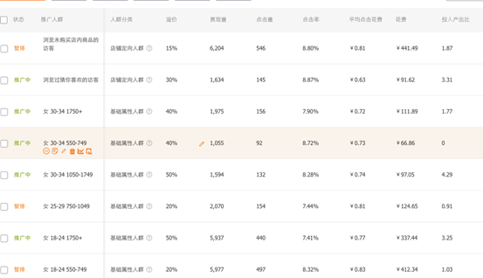
第四阶段，重点优化计划的roi数据

第四阶段其实也就是对薄款已成一定规模的阶段，我们这个店铺目前就是处于第四阶段，重心转向以以逐步优降低PPC，提高roi，进一步提升投放流量精准度为操作方向，而且目前已经吧投产做到了2以上，直通车本身处于不再亏损的状态，当然这只是这个店铺的第四阶段的刚开始而已，后面会持续与哦话一段时间，尽可能谈roi达到一个最佳盈利值，以下是今天的实时优化数据截图。
这个阶段的实际操作的很多技巧，这里不做过多阐述，如果非常感兴趣的朋友可以扫码加我微信聊下合作，我们靠本事吃饭，帮你托管直通车，专业的事情交给专业的人！
第五阶段，爆款权重和流量日常维护

当我们爆款达到最高峰也就是链接的流量和和销量达到瓶颈阶段时候，那么整体店铺的运营重心就是想尽一切办法让店铺爆款数据尽可能稳定下来，要考验的是买家的后勤综合服务能力。除了维护好中差评，还要进一步进行新品的不觉和测试，尽快形成一个爆款群店，让爆款的流量价值最大化。要想稳住爆款那么就需要持续稳住单品的日常流量结构和访客量，直通车作为一个可控制的精准付费推广工具，这个阶段的直通已经不用刻意的去纠结拉升流量了，此时的主要目标就是roi最大话盈利，进一步巩固已有的计划结构，同时每隔一个周期拿出其中一个推广计划进行一次新的行业上升流量词投放测试，给单品提供一个稳定的优质流量供应，稳住单品的整体权重。
当然第五阶段也是相对已推广的款来说，如果单品整体能够达到一个稳定值，这时候也就应该考虑用直通车重新一轮操新的可推广引流的单品了。
第六阶段，清货捡流量

绝大部分的爆款都是有非常明显的生命周期的，尤其是做服装产品的，一年四季每个季节都有对应的新品热卖，这个店铺打造的应季夏装，如果不出什么意外至少可以买到八月中旬，等到那时候夏装的结尾，绝大多数的同行车手都会提前停止直通车投放，相对这个时候也给直通车的竞争压力带来更好的机会，除非那时候因为供货不足的情况是提前把直通车停掉了，一般情况下下建议还是要精心优化维护好直通车的数据，可以适当逐步的降低推广费，尽可能的抓住行业付费流量的末班车，当然这个时候可以考虑适当的减少推广计划或者关键词及人群的数量了，持续清理掉手里更多的产品，毕竟前期都是幸辛苦看花了很多财力和精力做出来的爆款，在这个时候能多卖出去一件产品利润就多一。

